Mano svajonių darbas
Mano svajonių darbas, tikriausiai, turėtų būti ARCHITEKTAS.
Aš visą laiką mėgau architektūrą, nes galima projektuoti ir statyti namus, dangoraižius, maniežus, netgi namus medyje. Tai, mano manymu, yra geriausias žaidimo tipo darbas. Tai lyg tavo smėlio dėžutė, kur tu viską statai. Aišku labai subtilus ir rimtas darbas.
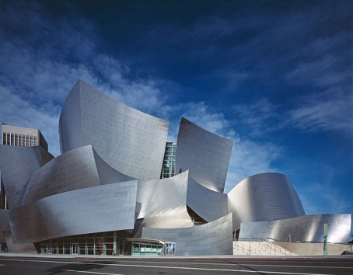
Kaip matote, ar tai tikrai yra svajonių darbas?
Jeigu nori padaryti karjerą, visų pirma tu sukurti kai ką Trokštamo, tobulo, išskirtinio... Kad visi žmonės eitų, žiūrėtų į tavo meno kurinį. Už gerą ir žymų darbą tave žmonės gatvėje atpažins. Tau reikia taip stengtis, kad už savo darbą gautum gerus pinigus ar premiją.
Tobulas karjeros kelias - kai daug uždirbi, turi viską, ko tu gyvenime nori. Todėl reikia stengtis dėl savo gyvenimo, dėl savo norų, dėl savo svajonių. Kai turi viską, ko nori, gyvenimas yra nuostabus ir tu esi laimingas...
Būdamas architektu tu gali pastatyti savo namą, kuris spindėtų modernumu ir geranoriškumu.

Arnas 6e

